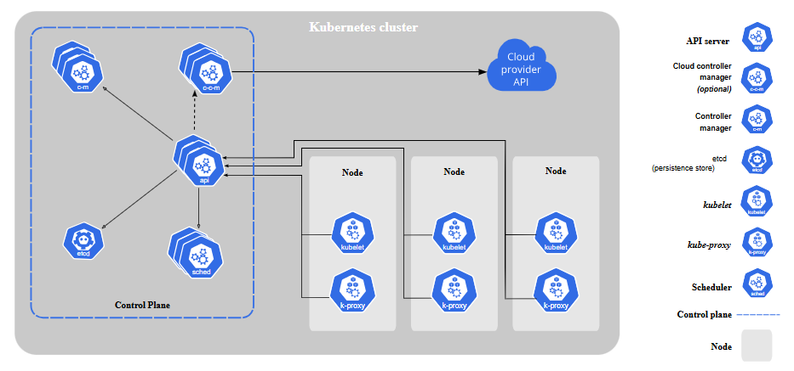

Các Component của 1 cụm Kubernetes

# 1, Core components

Một cụm Kubernetes bao gồm 1 control plane và 1 hoặc nhiều worker nodes. Dưới đây là tóm tắt các thành phần chính

## 1.1, Control plane components

Quản lí toàn bộ trạng thái của cụm k8s:

|  |  |
| --- | --- |
| Tên thành phần | Công dụng chính |
| Kube-apiserver | Core component server exposes the Kubernetes HTTP API |
| Etcd | Database key-value store for all API server data |
| Kube-scheduler | Looks for Pods not yet bound to a node, and assigns each Pod to a suitable node |
| Kube-controller-manager | Run controllers to implement Kubernetes API behavior |
| Cloud-controller-manager | Integrates with underlying cloud providers |

## 1.2, Node components

Đây là các thành phần được chạy trên mỗi node, bảo trì các pods đang chạy và cung cấp Kubernetes runtime environment

|  |  |
| --- | --- |
| Tên thành phần | Công dụng chính |
| Kubelet | Ensures that Pods are running, including their containers |
| Kube-proxy (optional) | Maintains network rules on nodes to implement Services |
| Container runtime | Software responsible for running containers |